

RADIOGRAFÍA DEL MERCADO DE LA VIVIENDA EN EL PRIMER SEMESTRE DE 2026
Uno de cada cinco ciudadanos planea comprar vivienda en los próximos cinco años

- La intención de compra en los próximos cinco años desciende del 23% al 20% entre quienes no han participado recientemente en el mercado de la vivienda
- Los jóvenes de 25 a 34 años siguen siendo el colectivo con mayor intención de comprar, aunque también reducen sus expectativas respecto al año anterior
- La falta de ahorro se consolida como el principal freno para acceder a la vivienda y aumenta su peso frente a 2025

Madrid, 6 de julio de 2026

La intención de comprar una vivienda continúa a la baja entre los españoles durante el primer semestre de 2026. Aunque una parte importante de la población sigue contemplando acceder a una vivienda en propiedad en los próximos años, las expectativas se reducen respecto al mismo periodo de 2025, al tiempo que aumenta el peso de los condicionantes económicos, especialmente la falta de ahorro, como principal obstáculo para materializar esa decisión. Actualmente, solo uno de cada cinco (20%) españoles mayores de 18 años que no ha comprado ni intentado comprar una vivienda en los últimos doce meses prevé hacerlo durante los próximos cinco años, tres puntos menos que el 23% registrado en el primer semestre de 2025, según los datos del informe ”Radiografía del mercado de la vivienda en 2026”, elaborado por Fotocasa Research. En sentido contrario, aumenta el porcentaje de quienes no contemplan adquirir una vivienda en ese horizonte temporal. En concreto, el 52% asegura que no tiene intención de comprar ni a medio ni a largo plazo, frente al 49% registrado un año antes. Mientras tanto, permanece estable en el 28% el grupo que, aunque no prevé comprar en ese periodo, tampoco descarta hacerlo más adelante.

"La demanda potencial de vivienda sigue siendo muy sólida, especialmente entre los jóvenes, que continúan siendo el colectivo con mayor intención de compra. Lo que observamos no es una pérdida del deseo de comprar una vivienda, sino un ajuste de las expectativas ante un mercado cada vez más tensionado. La compra sigue formando parte del proyecto vital de millones de españoles, pero las dificultades para ahorrar, el incremento de los precios, el encarecimiento de las hipotecas y la escasez de oferta están obligando a muchos hogares a retrasar esa decisión. Es decir, la dificultad de acceso es lo que está obligando a retrasar esa decisión de compra", explica María Matos, directora de Estudios y portavoz de Fotocasa.

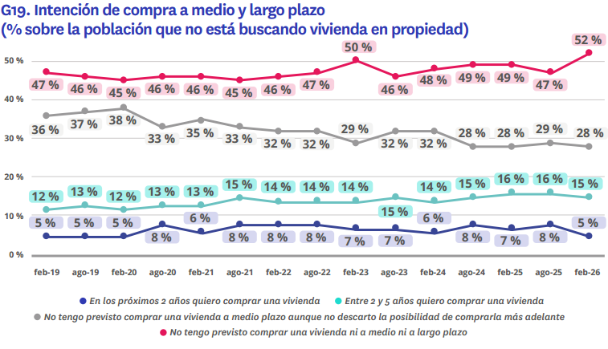

La intención de compra se reduce, aunque los jóvenes siguen liderando la demanda futura

Los datos muestran que la intención de compra continúa estando estrechamente vinculada a la edad. Los jóvenes siguen concentrando la mayor parte de la demanda potencial, aunque también empiezan a reflejar una cierta pérdida de impulso respecto al año anterior. Entre quienes tienen de 25 a 34 años y no han participado recientemente en el mercado de compraventa, el 44% prevé comprar una vivienda en los próximos cinco años. Aunque sigue siendo el porcentaje más elevado de todos los grupos de edad, supone un descenso respecto al 48% registrado en el primer semestre de 2025. En el caso de los jóvenes de entre 18 y 24 años, la intención de compra permanece prácticamente estable. El 38% prevé adquirir una vivienda en un plazo máximo de cinco años, apenas un punto menos que el 39% del año anterior.

A partir de esa edad, las expectativas de compra disminuyen progresivamente. Conforme aumenta la edad, también se reduce el interés por convertirse en propietario en el medio plazo, hasta situarse en apenas un 8% entre los mayores de 55 años, frente al 10% registrado un año antes. En términos generales, el estudio refleja un descenso de la intención de compra a corto plazo y una estabilización de las expectativas a medio plazo, una evolución que se reproduce de forma transversal entre los diferentes grupos de edad, aunque con una intensidad diferente.

La falta de ahorro refuerza su papel como principal barrera de acceso

Entre quienes sí tienen intención de comprar una vivienda en un horizonte inferior a cinco años, la falta de ahorro continúa siendo el principal motivo que explica el aplazamiento de la decisión. Además, esta barrera gana peso respecto al año anterior. En el primer semestre de 2026, el 38% de quienes prevén comprar una vivienda a largo plazo reconoce que no dispone todavía del ahorro suficiente para hacerlo en la actualidad, dos puntos más que en el mismo periodo de 2025. La segunda razón continúa siendo la situación económica o laboral, mencionada por el 31% de los consultados, aunque este motivo pierde ligeramente relevancia frente al 33% del año anterior.

Los elevados precios de la vivienda siguen situándose entre los principales obstáculos para acceder a la compra. El 28% considera que los precios actuales frenan directamente su intención de adquirir un inmueble, mientras que otro 28% señala que estas valoraciones del mercado quedan fuera de su capacidad económica, un punto más que en 2025. Por el contrario, las condiciones hipotecarias continúan perdiendo protagonismo como barrera para la compra (la encuesta se realizó en febrero de 2026, antes del repunte de los tipos de interés del pasado junio). Solo el 11% de los encuestados las identifica como uno de los principales obstáculos, frente al 13% registrado en el primer semestre de 2025 y muy lejos del 18% observado en 2024.
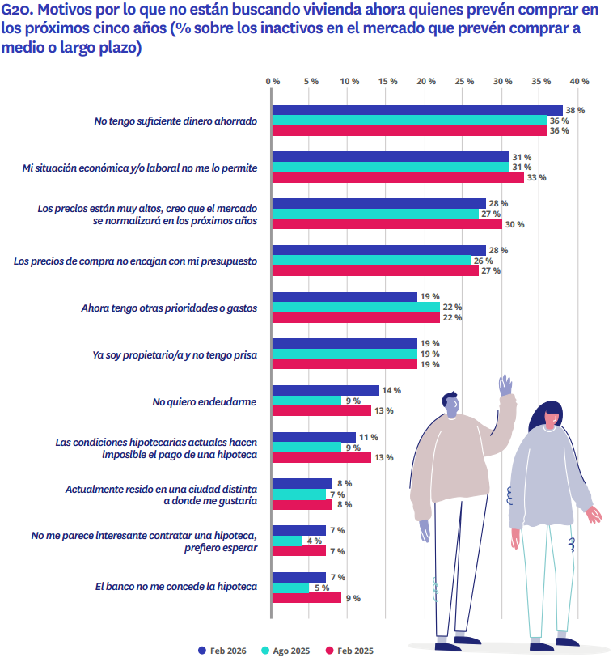

Sobre Fotocasa
Fotocasa es uno de los principales portales inmobiliarios de España, con una amplia oferta de viviendas de segunda mano, promociones de obra nueva y alquileres que pertenece a Fotocasa Group.
Mensualmente, elabora el Índice inmobiliario Fotocasa, un informe de referencia que analiza la evolución del precio medio de la vivienda en España, tanto en venta como en alquiler. Desde 2017, desarrolla además estudios sociológicos bajo el sello Fotocasa Research, con el objetivo de aportar conocimiento y análisis en profundidad sobre las tendencias del mercado y el comportamiento de los ciudadanos en relación con la vivienda.
Toda la información y los últimos comunicados están disponibles en su Sala de Prensa

Sobre Fotocasa Group
Fotocasa Group es un referente del sector inmobiliario en España, con más de 25 años de experiencia liderando la transformación del real estate a través de la innovación, los datos y la tecnología.
Bajo su marca paraguas, Fotocasa Group impulsa y da visibilidad a un ecosistema de marcas líderes —Fotocasa, habitaclia, Fotocasa Pro, Datavenues, Witei e Inmoweb— que ofrecen soluciones integrales tanto para particulares como para profesionales del sector.
Fotocasa, la marca insignia del grupo, conecta cada día a millones de personas con su próximo hogar, ofreciendo la mayor oferta de viviendas de segunda mano, obra nueva, alquiler y compraventa, junto con análisis y contenidos que la consolidan como un auténtico referente del mercado inmobiliario.
Fotocasa Group forma parte de Scout24, el grupo tecnológico alemán líder en Europa que opera ImmoScout24.

Sobre Scout24

Scout24 es una de las empresas tecnológicas líderes en Alemania. Con el marketplace ImmoScout24, especializado en el sector residencial y comercial, conectamos con éxito a propietarios, agentes inmobiliarios, inquilinos y compradores desde hace más de 25 años.

Con aproximadamente 19 millones de usuarios al mes en su web o aplicación, ImmoScout24 es el líder del mercado en listados y búsqueda inmobiliaria digital. Para digitalizar el proceso de las transacciones inmobiliarias, ImmoScout24 desarrolla continuamente nuevos productos y construye un ecosistema conectado y rico en datos para el alquiler, la compra y el sector inmobiliario comercial en Alemania y Austria. Scout24 es una sociedad anónima que cotiza en bolsa (ISIN: DE000A12DM80, Ticker: G24) y miembro del DAX, así como del DAX 50 ESG y el DAX 50 ESG+.

Departamento Comunicación Fotocasa
Anaïs García
comunicacion@fotocasa.es
620 66 29 26

